Классный час на тему: «Первый школьный день во 2 классе».
Автор: Фатина Ирина Васильевна, учитель начальных классов.
Место работы: МОУ "Лицей №50 им.В.И. Загороднева», г.Саратов.

Сценарий первого школьного дня во 2 классе будет полезен учителям начальных классов, родителям, чьи дети идут во второй класс. Можно организовать игру с бумажным тортом и дома.

Первый школьный день во 2 классе.
Цель: создание праздничного настроения;
Задачи:
• повторить школьные правила;
• воспитывать любовь к школе, к школьным традициям;
• развивать умение работать в коллективе;
Оборудование: бумажный торт в форме круга, прикрепленный к доске магнитами, карточки с заданиями приклеены с обратной стороны круга, карточки со слогами, игрушка петуха, чашечка с блюдцем, бумажный портфель, листочки с карандашами на парте у каждого.
Формы организации деятельности детей: фронтальная беседа, групповая работа.
Ход мероприятия
Учитель: сегодня у нас праздник – первый школьный день. Поздравляю вас, ребята, с началом учебного года и…с днем рождения!
Ровно год назад, первого сентября, родился наш классный коллектив. А сегодня нам уже пошел второй год. А какой же праздник без торта.
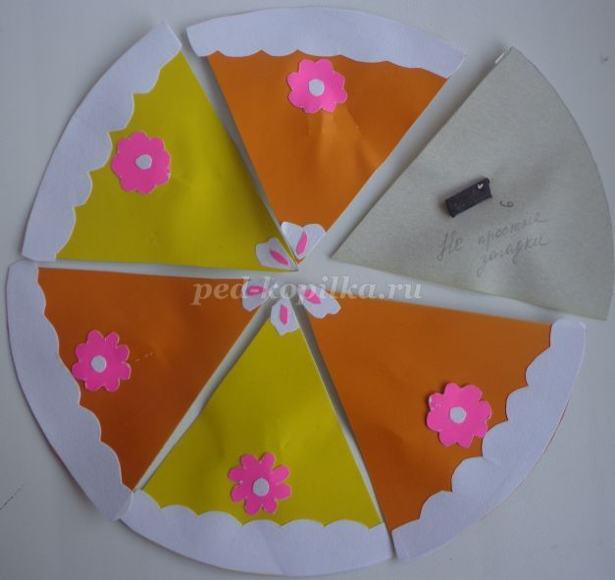
У нас на доске именинный торт, особенный. Сейчас мы его разыграем.
1. Первый кусочек достается тому, у кого летом было День рождения. Выходите к доске. Мы на вас посмотрим. Вам предстоит сейчас справиться с таким заданием: на доске карточки со слогами (вто -ро -класс -ни –ки) составьте из него слово. А теперь составьте слова, которые прячутся в этом слове. (класс, рок, волос, колос и т.д..).
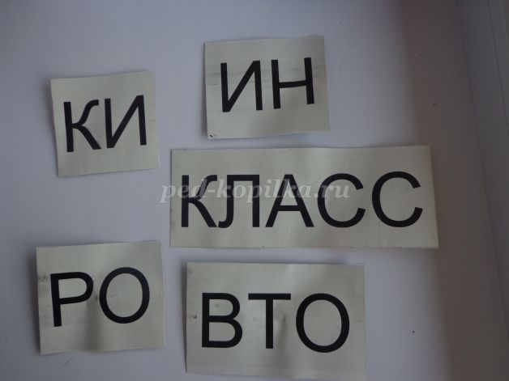
(Другие ребята составляют и записывают на листочках слова за партами, а именинники у доски. Слова называют сначала именинники а потом остальные ребята по рядам.)
2. Второй кусочек достанется тому, кто самый внимательный.
Проверим, не забыли ли вы за лето, что нужно брать с собой в школу. Слушайте внимательно, когда я скажу не нужное слово, то хлопайте в ладоши.
У вас в портфеле должны лежать следующие предметы: линейка, дневник, пенал, молоток, карандаш, ручка, учебник, клей, гвоздь, тетрадь, альбом, краски, циркуль, рубашка, пластилин, рогатка.
3. Третий кусочек предлагает нам ответить на хитрые вопросы
• Ты, да я, да мы с тобой. Сколько нас всего? (двое)
• На столе 4 яблока. Одно из них разрезали пополам. Сколько яблок на столе? (4)
• Петух стоит на одной ноге и весит 3 кг. (показать петуха-игрушку) Сколько будет весить петух, если встанет на две ноги? (3кг)
• Какой рукой лучше размешивать чай правой или левой? (Показать чашку, потом показываем ложку. Ответ: лучше ложкой)
• У бабушки жили внук Федор, пес Шарик и кот Васька. Сколько внуков у бабушки? (1)
4. Четвертый кусочек торта достанется тому, кто за лето научился чему-то новому. Чему вы научились?
5. Пятый кусочек достанется тому, кто летом много читал
На доске нужно восстановить названия известных сказок.
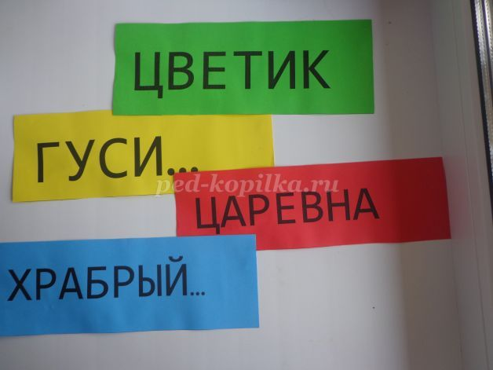
( Учитель сам выбирает какие произведения выбрать. Главное чтобы дети были с ними знакомы)
ГУСИ… ЛАПЫ ЗАЯЧЬИ … ЛЕБЕДИ ЦАРЕВНА… ЦВЕТИК ЛЯГУШКА ...СЕМИЦВЕТИК
ПО ЩУЧЬЕМУ… ХРАБРЫЙ… ВЕЛЕНЬЮ УТЁНОК
6. Шестой кусочек предлагает отгадать загадки, но не простые, а школьные.
(Дети выходят к доске и из бумажного портфеля достают листочки с загадками. На ваше усмотрение, можно эти предметы-отгадки давать в качестве приза)

Хоть не шляпа, а с полями,
Не цветок, а с корешком,
Разговаривает с нами
Терпеливым языком (Книга)
То в клетку, то в линейку,
написать во мне сумей-ка,
Можешь и нарисовать,
Что такое я? (Тетрадь)
Я люблю прямоту,
Я самая прямая.
Сделать ровную черту
Всем я помогаю. (Линейка)
Я желтый, черный, красный, синий,
С начинкой твердой в середине.
Я с острым ножиком дружу
И что хочу, изображу. (Карандаш)
В этой узенькой коробке
ты найдешь карандаши,
линейку, ручки, ножницы,
и что угодно для души (Пенал)
Я такая дивная,
прозрачная, красивая.
Оберну твои тетрадки,
Помогу держать в порядке (Обложка)
Если сломан карандаш,
Я помощник верный ваш.
Я, как врач, его лечу:
Быстро, остро заточу. (Точилка)
Я в учебнике лежу
Для особого порядка.
Найти нужную страницу
Помогла тебе…(закладка)
Хоть я и не прачка, друзья,
Стираю старательно я (Ластик)
Учитель: надеюсь, что все эти школьные принадлежности вы уже приготовили и они лежат у вас в портфеле.
Школа – это серьезное заведение, где без правил нельзя жить. Правила это законы, которые надо выполнять. Безусловно, вы знаете много важных правил. Давайте вспомним школьные правила.
• Приходишь в школу – не забудь поздороваться….
• Не опаздывай на уроки….(выходи из дома вовремя)
• Форма одежды должна быть….(строгой, чистой, аккуратной)
• По школе необходимо ходить спокойно…(а не бегать)
• С уважением относитесь к людям,….(работающим в школе) и к их труду.
• Бережно относитесь к школьному имуществу.
Учитель: есть еще правила, которые вы тоже очень хорошо знаете, мы сейчас вместе их вспомним:
Вставайте дружно каждый раз,
Когда учитель входит в класс.
Ответить хочешь - не кричи,
А только руку подними.
Парта – это не кровать,
И на ней не надо спать.
Учитель спросит – надо встать,
Когда он сесть позволит – сядь.
Учитель: вот и подошел к концу наш праздничный день, а у вас он еще не заканчивается, вы расходитесь по домам, где будете пробовать настоящий праздничный пирог.
Уже не первый класс – второй
Вас встречает на пороге
Вы повзрослели за этот год
Набрались сил за лето
А я пожелаю удач вам во всем

